補充說明步驟二:登入人事服務網(<https://ecpa.dgpa.gov.tw>)之設定相關

1.工具--相容性檢視設定→新增dgpa.gov.tw網站

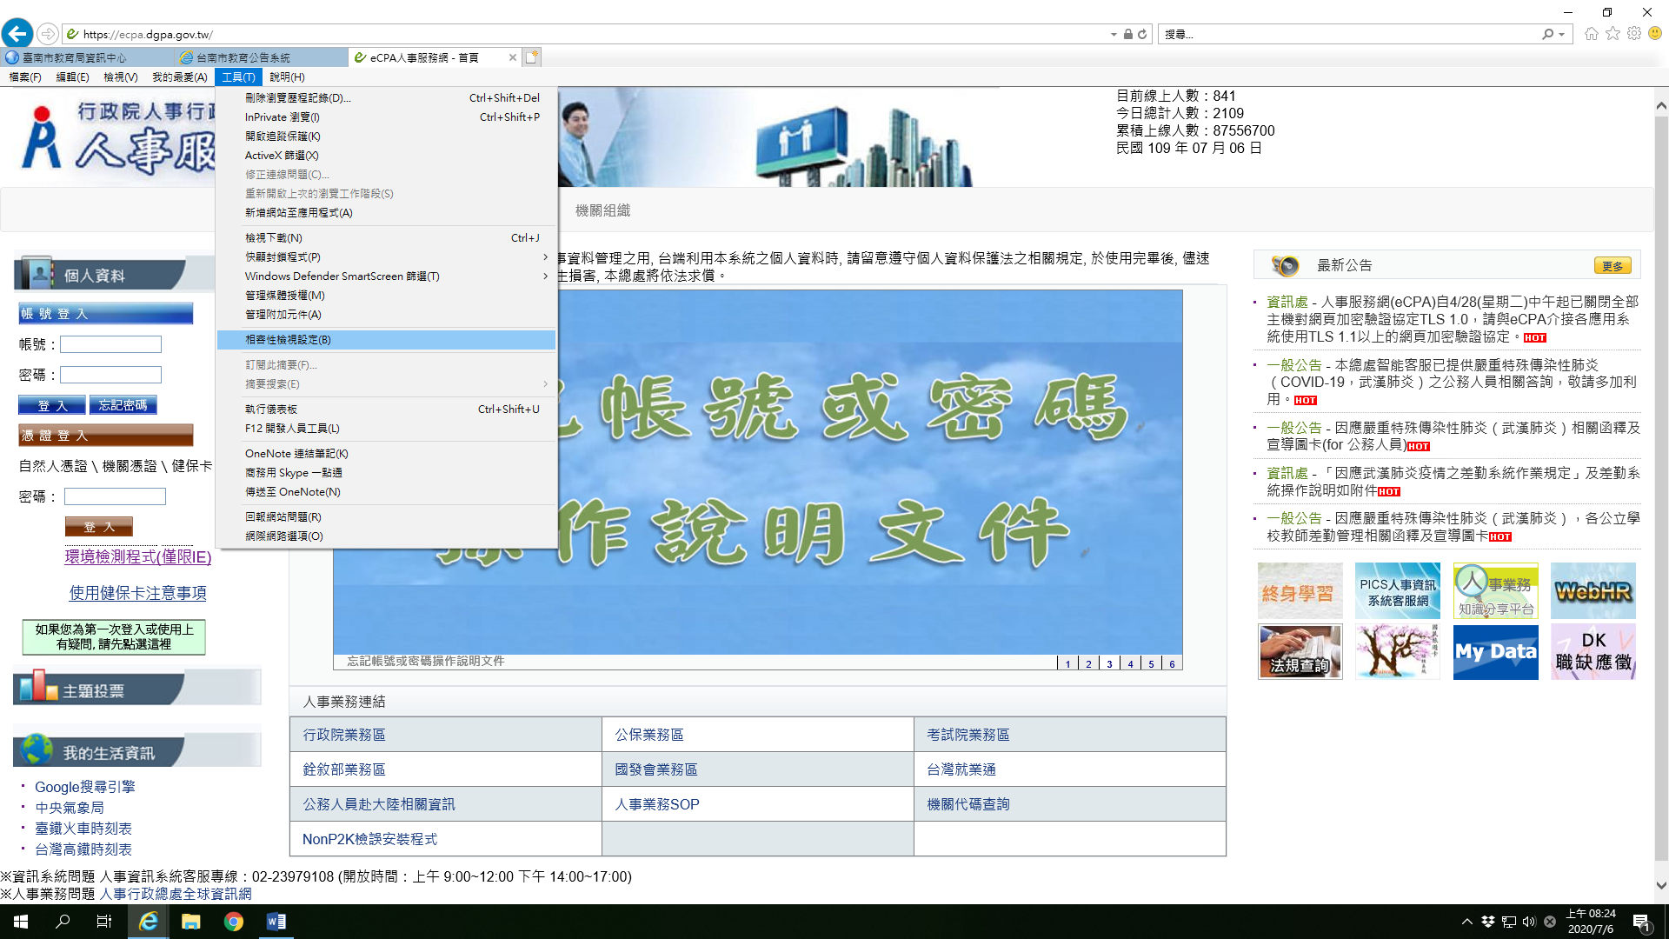

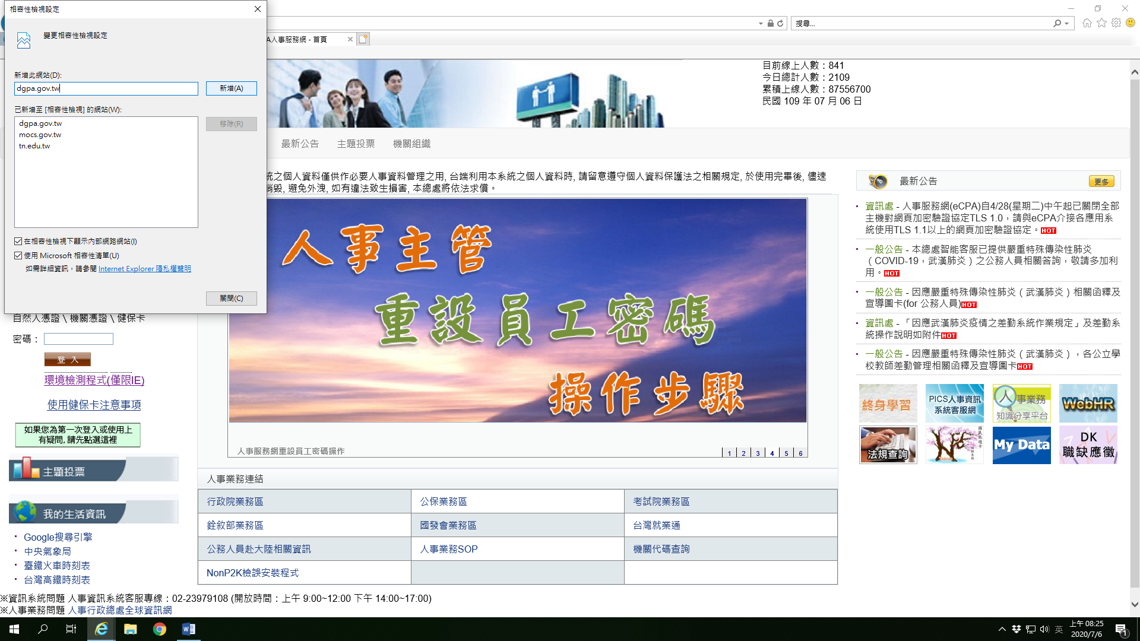

2. 工具--網際網路選項→安全性→信任的網站→網站→將這個網站新增到區域

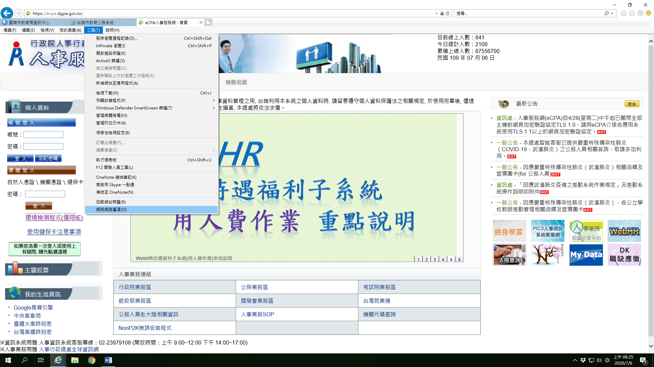

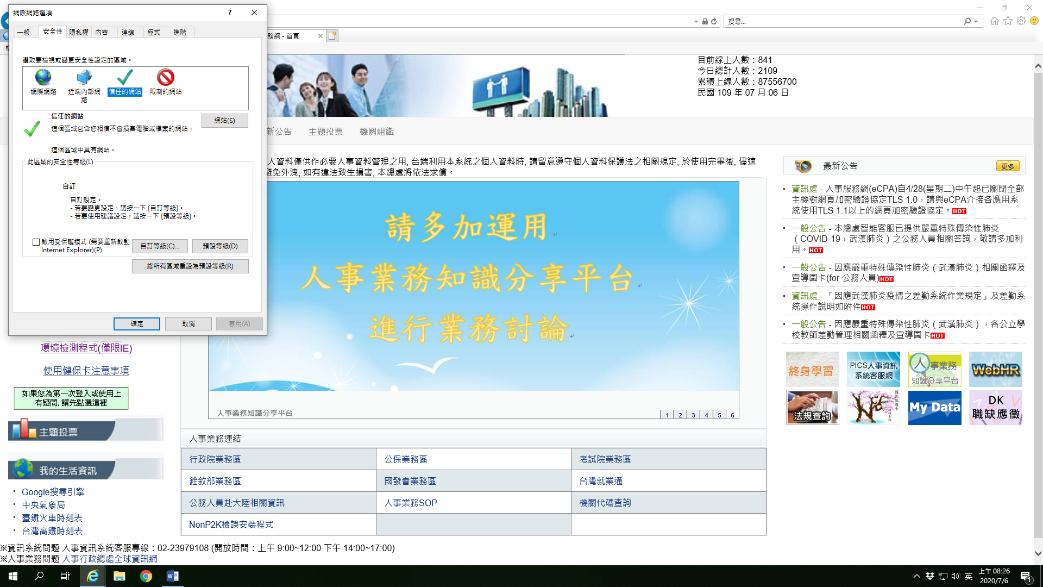

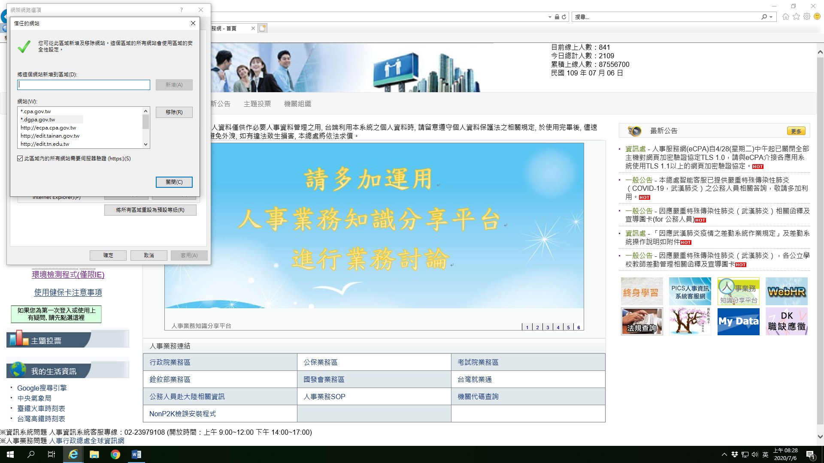

**＊再行依操作手冊步驟二之後進行相關環境元件下載及檢測**